Jesús Ernesto Sandoval Santana – 202215917

Andrés Julián Bolívar Castañeda – 20221434

Santiago Andrés Liévano Muñoz – 202211023

**Proyecto 1 entrega 2: Diseño e implementación**

El diseño es la etapa principal de la elaboración de un proyecto de software, ya que esta etapa permite elaborar una ruta de acción que guíe la implementación de la aplicación que se desea construir, a partir de la información extraída en la etapa de análisis. Con esto en mente, para poder construir la aplicación solicitada por la galería en este proyecto 1, es necesario diseñar dicho software por medio de diversas herramientas como los diagramas de clases, la identificación de roles, la asignación de responsabilidades, los diagramas de secuencia, entre otros elementos.

Así, a continuación, se presenta la etapa de diseño de este proyecto.

**Estilo de control:**

Para la implementación de esta aplicación para la galería en el proyecto 1, se ha decidido tomar el estilo de control centralizado para dictar la construcción del sistema. En este orden de ideas, dicho estilo de control se ha tomado con base en la información extraída del análisis previamente realizado para este proyecto. La información que se ha tenido en cuenta principalmente es la restricción impuesta de que el administrador de la galería es el único que puede permitir la modificación del inventario, es decir, agregar piezas al inventario o sacar piezas del inventario (devolución o venta). Con esto en mente, ya que el administrador debe ejecutar acciones sobre las piezas vinculadas al inventario, el administrador tiene acceso “directo” a dichas piezas que se deben almacenar, lo que permite que cualquier acción que se desea realizar por parte de otro actor sobre las piezas del inventario, se pueda implementar por medio de las acciones del administrador. En este orden de ideas, tanto la compra (subasta y ventas fijas), entrega y devolución de piezas pueden ser controladas directamente por el administrador, sin importar el actor desde donde provenga la petición.

Asimismo, con el objetivo de unificar el control de las distintas acciones que se deben realizar al vender, comprar, recibir, entregar y devolver piezas; el administrador también debe controlar la creación de usuarios y la realización de sus respectivas responsabilidades. Así, si, al crear un usuario, este se asocia directamente al administrador que lo creó, se pueden sincronizar múltiples acciones que se deben llevar a cabo con un único requerimiento. Por ejemplo, al comprar una pieza por venta fija, el cliente puede solicitar a su administrador que desea comprar una pieza, posteriormente el administrador verifica la seriedad del cliente, luego el administrador da la orden a los cajeros para que registren el pago y, una vez realizado el pago, el administrador saca la pieza del inventario y se la da al cliente comprador. Como se evidencia, el flujo de acciones y peticiones siempre circulan a través del administrador encargado de la ejecución, lo que facilita la implementación del sistema en una aplicación, pues se pueden construir las colaboraciones con mayor facilidad, y, además, se puede garantizar con mayor certeza la consistencia de la información contenida por cada objeto del mundo. De este modo, se puede observar de manera clara que el control es dado por el administrador de manera directa.

**Identificación de objetos y roles:**

|  |  |  |
| --- | --- | --- |
| **Candidato** | **Estereotipo** | **Descripción** |
| Pieza | Information holder | El objeto pieza se encarga de almacenar la información relacionada a la obra (pieza) que se está representando, como, por ejemplo, su autor, su lugar de creación, su año de creación, entre otras características que identifican las distintas obras. Asimismo, este candidato debe entregar la información de la pieza representada a los demás elementos del dominio del sistema, para que, estos demás elementos puedan efectuar acciones con base en esta información. |
| Inventario | Information holder | Este elemento del dominio del sistema almacena la información determinante sobre las piezas que tiene la galería, como, por ejemplo, si las piezas están en exhibición o no, si las piezas están disponibles para subastas o no, entre otros datos relevantes. De la misma manera, el inventario debe entregarle la información a los administradores para que estos sepan qué cambios se deben hacer en los distintos requerimientos. |
| Cajero | Service provider | El rol de cajero en el funcionamiento del sistema está dado por los servicios que se le provee al administrador para poder efectuar los pagos de las piezas que se venden en la galería y llevar un registro de dichos pagos. |
| Operador | Service provider | El operador de la galería debe encargarse de llevar cuenta de las movidas realizadas en una subasta. En otras palabras, le permite al cliente poder efectuar sus ofertas, para que, quede registro de todas las ofertas realizadas en la subasta y se tenga conocimiento de quién es el parcial vencedor de la subasta. |
| Subasta | Information holder | El elemento subasta se encarga almacenar la información relacionada con todas las ofertas realizadas en una subasta. Asimismo, contiene el dato vinculado a si una pieza se puede subastar o no. |
| Venta fija | Information holder | Este elemento guarda la información de las ventas a precio fijo que se realizan en la galería, es decir, almacena datos como la pieza que se venda o el precio de venta. |
| Pago | Information holder | El objeto pago contiene la información acerca de todas las ventas que se realizan en la galería, como, por ejemplo, el método de pago que se va a usar para la compra de una pieza, el precio que se está pagando, entre otros elementos relevantes para la compra de piezas en la galería. |
| Administrador | Controller | Este es el rol encargado de controlar todo lo que pasa con el inventario de la galería junto con la consistencia de la información de todas las piezas que están o han estado involucradas con la galería. De esta manera, el administrador permite el ingreso y salida de piezas del inventario, determina cuáles piezas se pueden devolver a sus respectivos propietarios, decide si se vende una pieza o no dependiendo de la seriedad de los clientes y, asimismo, controla la creación de nuevos usuarios que decidan hacer parte del sistema de la galería y la consistencia de logins y passwords usados para el inicio de sesión en la aplicación. |
| Cliente | Coordinator | Este objeto del dominio del sistema recibe, en la mayoría de las veces, las peticiones creadas desde el elemento main y, luego, con base en la información contenida en la petición, delega las acciones que se deben realizar para satisfacer dicha petición. |
| Usuario | Information holder | El elemento usuario abstrae en una sola representación las acciones realizadas por los administradores, clientes, cajeros y operadores, los cuales son los que, en el sistema real, usan la aplicación a construir para cumplir con sus respectivos roles y cubrir sus necesidades. Por tal motivo, el usuario se encarga de almacenar la información relevante de cada uno de los usuarios reales del sistema. Asimismo, el objeto usuario guarda la información acerca de los logins y passwords de los usuarios, para que, de esta forma, el administrador pueda controlar la consistencia de los usuarios que pueden usar la app por medio del inicio de sesión. |
| Main | Interfacer | El objeto main recibe la información brindada por el usuario real, la transforma y crea peticiones que abstraen la necesidad actual del usuario real. Asimismo, les solicita a los elementos del sistema correspondientes que satisfagan las peticiones creadas. |
| Central persistencia | Interfacer | La central persistencia extrae y guardar en archivos la información que se acumula a medida que el sistema va andando con el paso del tiempo. De la misma manera, tras la inicialización de la aplicación que permite el funcionamiento del sistema, la central persistencia recupera y carga la información que se ha almacenado del mundo real hasta el momento. |

*\*Tabla 1: objetos, roles y estereotipos de los actores candidatos\**

**Organización de los elementos:**

Resulta pertinente sintetizar la información presentada previamente (la identificación de objetos y roles) por medio de una agrupación de elementos que permita hacer un primer acercamiento a las interacciones y el funcionamiento conjunto del sistema al que se quiere llegar.

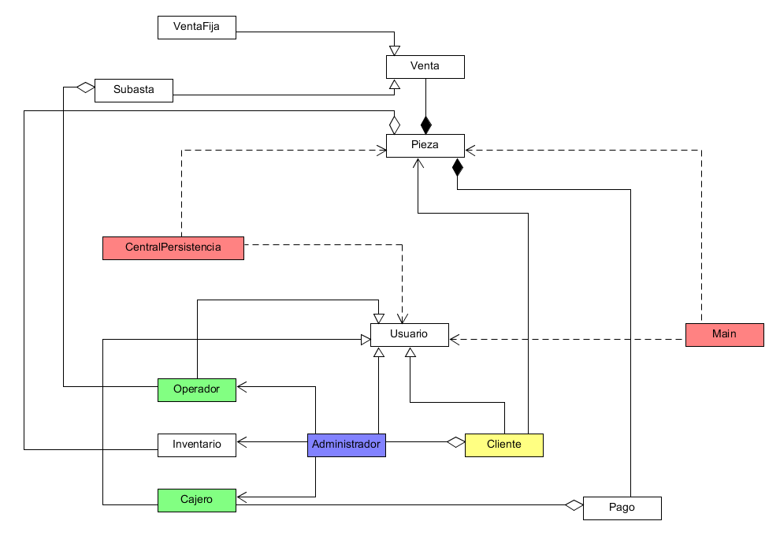

*\*Figura 1: Agrupamiento de los actores candidatos\**

La Figura 1 es una representación del agrupamiento de objetos con sus respectivas interacciones, donde las clases de color rojo son Interfacers, los objetos de color verde son Service providers, los objetos azules son Controllers, los objetos amarrillos son Coordinators y los elementos blancos son Information holders. Asimismo, es pertinente explicar las relaciones establecidas para las principales clases del diagrama diseñado.

Con esto en mente, para el caso de la CentralPersistencia y el Main, sus relaciones indican que estos dos objetos dependen del estado y la información contenida en los elementos Pieza y Usuario para poder efectuar sus respectivas acciones, como guardar la información o solicitar el cubrimiento de peticiones. Asimismo, las relaciones del administrador representan que el administrador tiene asociados varios clientes, cajeros, operadores y un inventario, con el fin de poder controlar las acciones de estos objetos del mundo del problema. Además, las relaciones vinculadas al cliente dan indicio de que este elemento tiene asociadas varias piezas, donde se contemplan sus obras actuales, su historial de obras y sus compras. De igual forma, para los casos de los cajeros y los operadores, sus interacciones (con pagos y subastas respectivamente) dan cuenta de los elementos con los que pueden colaborar para extraer la información que requieren para ejecutar sus respectivas labores. En este sentido, la clase Usuario representa una abstracción de los usuarios reales de la aplicación (administradores, clientes, cajeros y operadores) con el fin de aprovechar ciertos comportamientos que tienen en común y realizar acciones más eficientes sobre el funcionamiento de la aplicación. Finalmente, el objeto Inventario tiene vínculos con el elemento Pieza que indican que el inventario posee varias piezas, pues el inventario contiene todas las piezas exhibidas y almacenadas que los propietarios decidan ofrecer a la galería.

**Responsabilidades:**

A continuación, se presenta la identificación y asignación de responsabilidades presentes el mundo del problema.

|  |  |  |
| --- | --- | --- |
| **No** | **Responsabilidad** | **Componente** |
| 1 | Almacenar y consultar que piezas están en el inventario. | Inventario. |
| 2 | Almacenar y consultar que piezas están exhibidas. | Inventario. |
| 3 | Almacenar y consultar que piezas están almacenadas. | Inventario. |
| 4 | Sacar una pieza del inventario. | Inventario. |
| 5 | Buscar una pieza en el inventario. | Inventario. |
| 6 | Solicitar información necesaria para una pieza. | Main. |
| 7 | Solicitar el login del usuario. | Main. |
| 8 | Solicitar la contraseña del usuario. | Main. |
| 9 | Solicitar información necesaria del usuario. | Main. |
| 10 | Solicitar información de una pieza para ser entregada. | Main. |
| 11 | Solicitar información para entregar una pieza. | Main. |
| 12 | Solicitar información para devolver una pieza. | Main. |
| 13 | Solicitar información para comprar una pieza. | Main. |
| 14 | Solicitar nombre del archivo para guardar los datos. | Main. |
| 15 | Buscar y devolver si una pieza existe o no. | Inventario. |
| 16 | Solicitar que un usuario inicie sesión. | Usuario. |
| 17 | Hacer que se guarden los datos. | Central Persistencia. |
| 18 | Hacer que se guarde el login y sus respectivas contraseñas de los administradores. | Central Persistencia. |
| 19 | Hacer que se guarde una pieza. | Central Persistencia. |
| 20 | Hacer que se guarde las ventas. | Central Persistencia. |
| 21 | Crear nuevo usuario. | Administrador. |
| 22 | Crear escultura. | Cliente. |
| 23 | Crear imagen. | Cliente. |
| 24 | Crear Pintura. | Cliente. |
| 25 | Crear Video. | Cliente. |
| 26 | Crear nueva compra. | Cliente |

*\*Tabla 2: Asignación de responsabilidades\**

**Colaboraciones:**

Con el objetivo de representar las colaboraciones criticas del sistema, a continuación, se presentan los diagramas de secuencia correspondientes con su respectiva documentación.

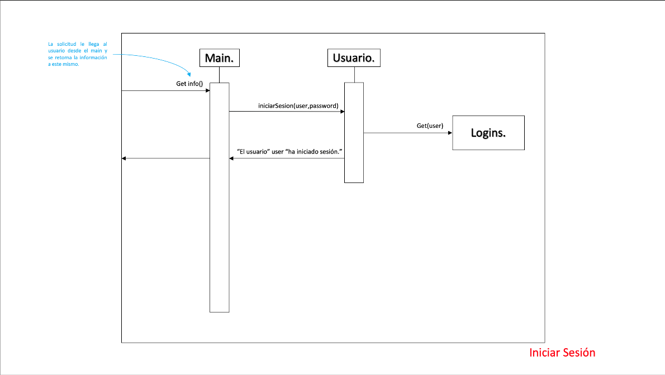

*\*Figura 2: Colaboración “Iniciar Sesión” \**

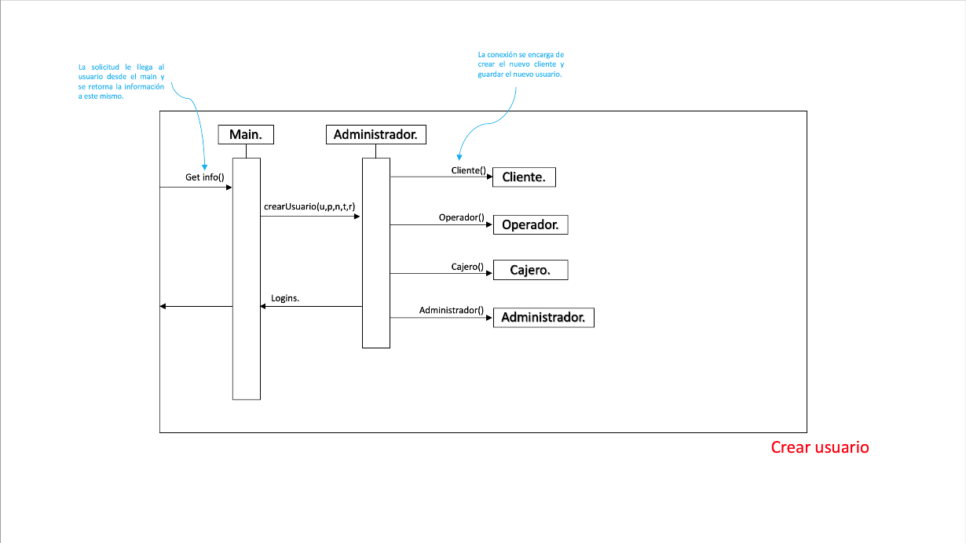

*\*Figura 3: Colaboración “Crear Usuario” \**

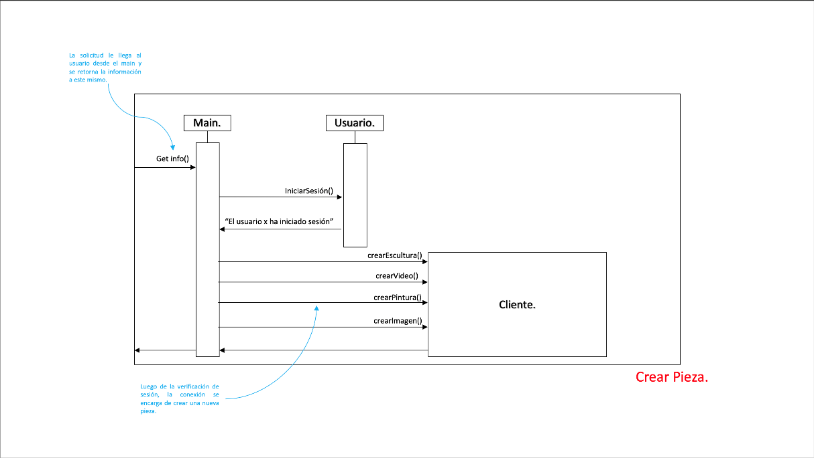

*\*Figura 4: Colaboración “Crear Pieza” \**

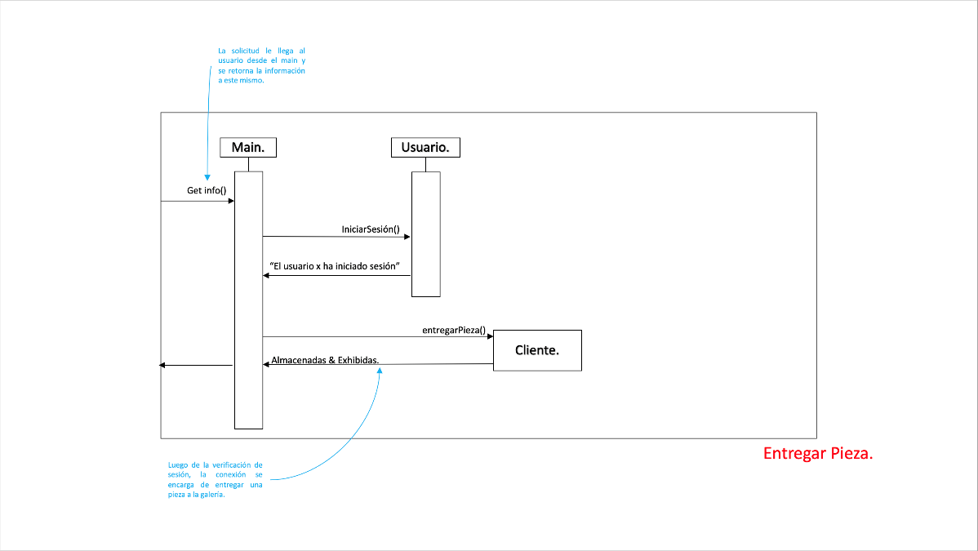

*\*Figura 5: Colaboración “Entregar Pieza” \**

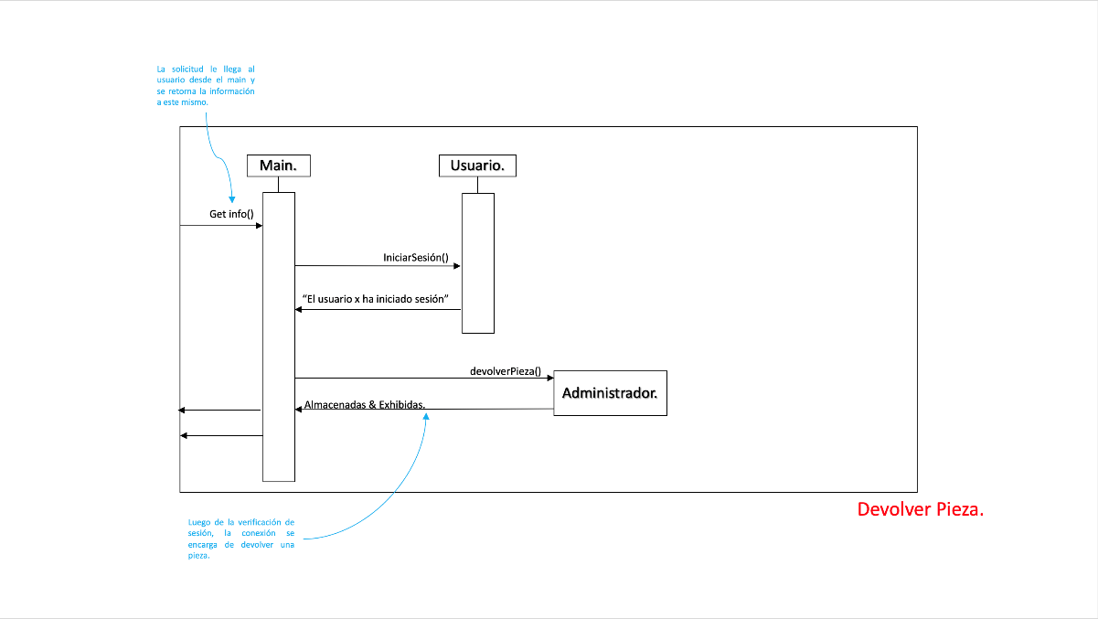

*\*Figura 6: Colaboración “Devolver Pieza” \**

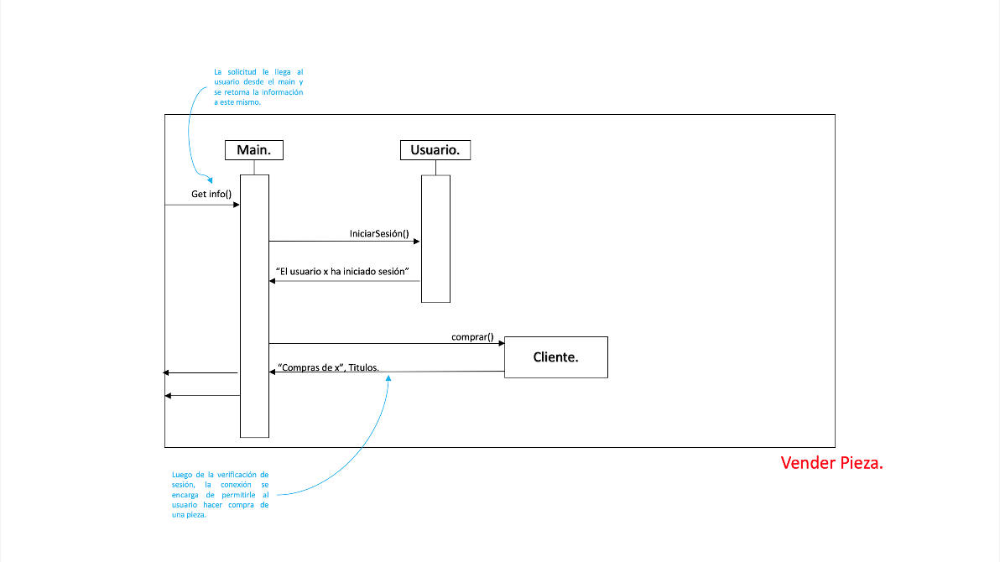

*\*Figura 7: Colaboración “Vender Pieza” \**

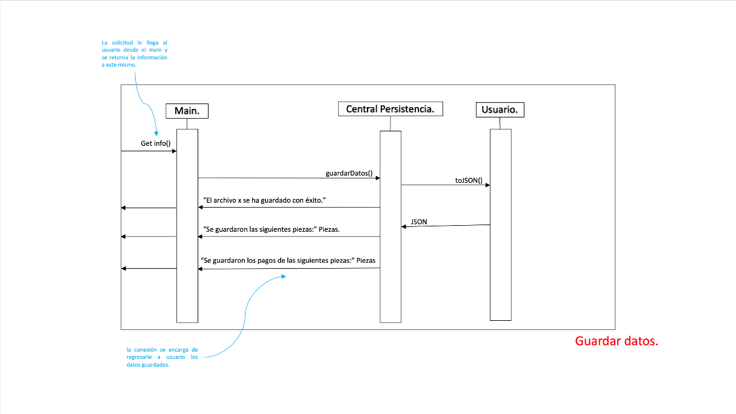

*\*Figura 8: Colaboración “Guardar Datos Usuarios” \**

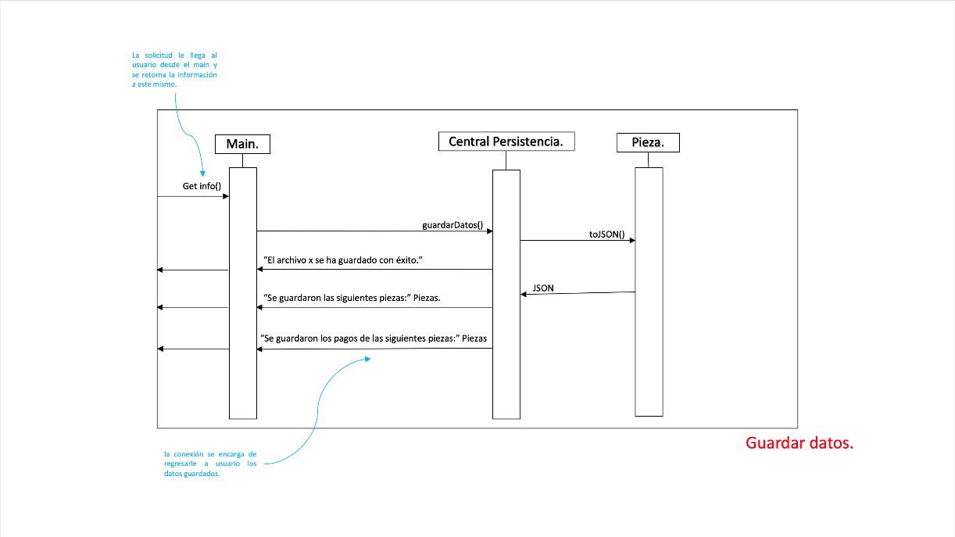

*\*Figura 9: Colaboración “Guardar Datos Piezas” \**

|  |  |
| --- | --- |
| **Colaboración** | **Descripción** |
| Iniciar Sesión. | Se le pide al usuario la información pertinente para iniciar sesión y se compara con la información de los logins y los passwords en el historial con el fin de comprar si este usuario ya se cuenta inscrito en la plataforma. |
| Crear Usuario. | Se le solicita al usuario desde el main la información pertinente (usuario,contraseña,nombre, número de telefono y rol) con el fin de comuncarse con el administrador y poder crear el usuario pertinente al rol que desea desarrollar este mismo. |
| Crear Pieza. | Se le solicita al usuario desde el main la información pertinente con el fin de iniciar sesión desde los usuarios existentes, seguidamente, se contacta con el cliente para que así de este modo se pueda crear una pieza dependiendo del tipo de obra de arte que desea crear. |
| Entregar Pieza. | Se le solicita al usuario desde el main la información pertinente con el fin de iniciar sesión desde los usuarios existentes, seguidamente, se contacta con el cliente para que así de este modo se pueda entregar una pieza ya sea en exhibición o almacenada en la galería de arte. |
| Devolver Pieza. | Se le solicita al usuario desde el main la información pertinente con el fin de iniciar sesión desde los usuarios existentes, seguidamente, se contacta con el administrador para que así de este modo se pueda devolver una pieza existente en el inventario al propietario pertinente. |
| Vender Pieza. | Se le solicita al usuario desde el main la información pertinente con el fin de iniciar sesión desde los usuarios existentes, seguidamente, se contacta con el cliente para que así de este modo este mismo pueda comprar una pieza existente en la galería de arte. |
| Guardar Datos (Usuario). | Se le solicita al usuario desde el main la información pertinente con el fin de guardar los datos y este se comunica con el usuario para que este le regrese los datos y de este modo guardarlos. |
| Guardar Datos (Pieza). | Se le solicita al usuario desde el main la información pertinente con el fin de guardar los datos y este se comunica con el usuario para que este le regrese los datos y de este modo guardarlos. |

*\*Tabla 3: Colaboraciones\**

Finalmente, a continuación, se presentan los diagramas de clases correspondientes al diseño realizado hasta el momento.

**Diagrama de clases de diseño:**

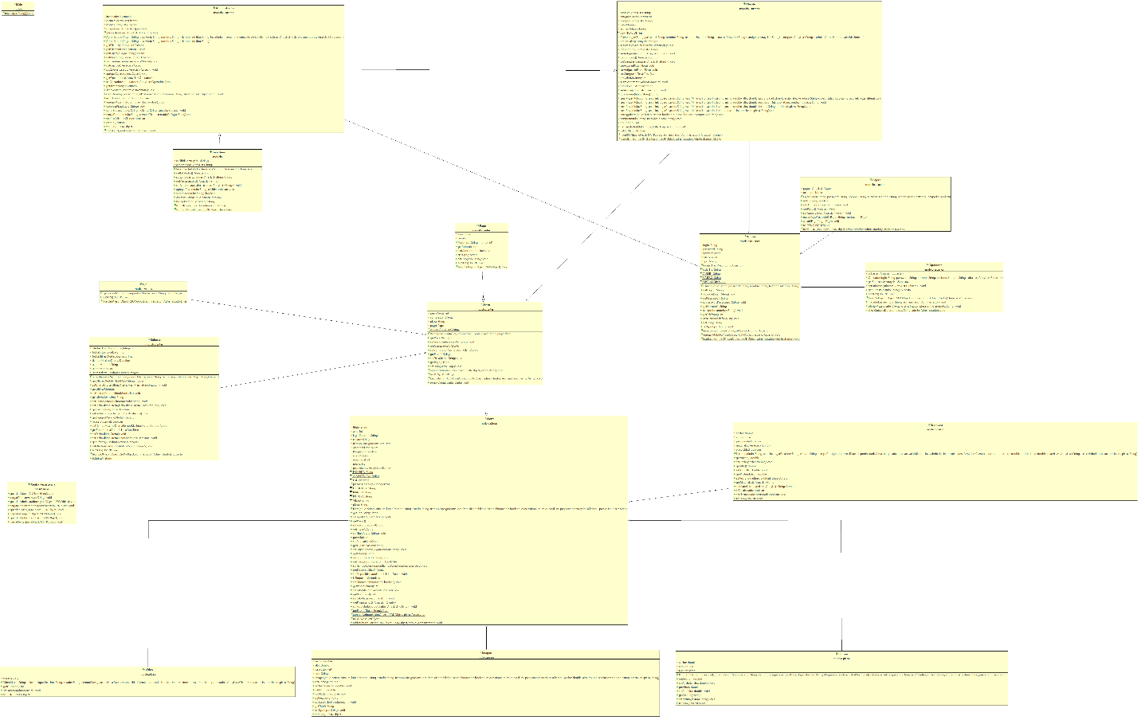

*\*Figura 10: Diagrama de clases de diseño\**

**Diagrama de clases de alto nivel:**

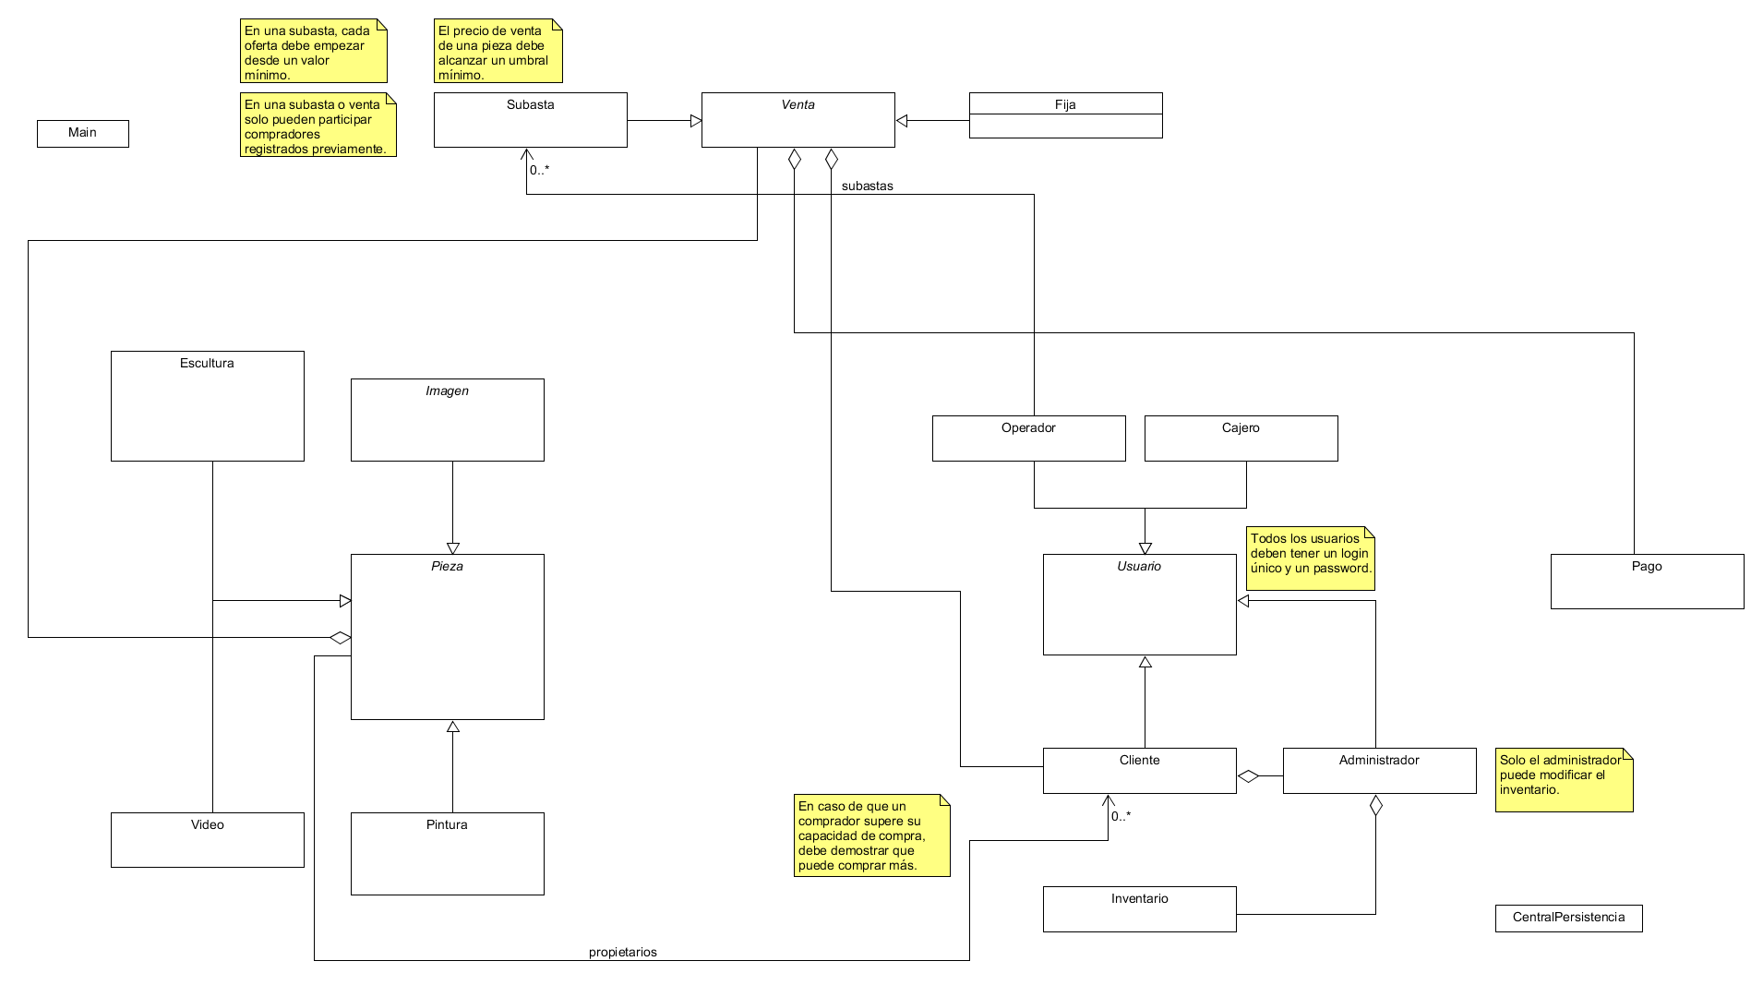

*\*Figura11: Diagrama de clases de alto nivel\**